中山大学本科生期末考试
考试科目：《高等数学（一）I》（A卷）(东校区)
学年学期：2015学年第2学期 姓 名： 学 号：
学 院/系：数学与计算科学学院 学 院： 年级专业：
考试方式：闭卷
考试时长：120分钟 成绩评定： 阅卷教师：

警示 《中山大学授予学士学位工作细则》第八条：“考试作弊者，不授予学士学位。”

注：第1~12题每题8分，第13题4分。

1. 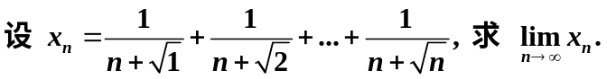

2. 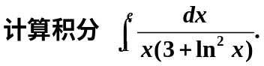

3. 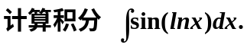

4. 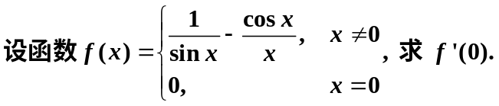

5. 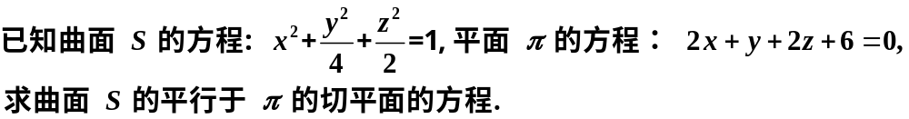

6.

7. 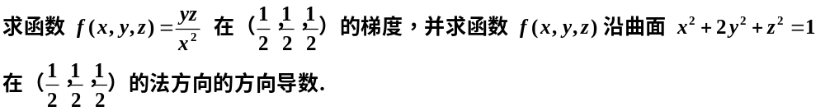

8.

9.

10. 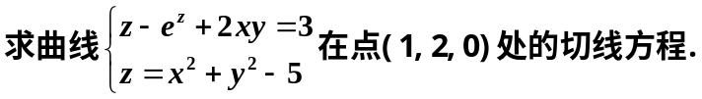

11.

12. 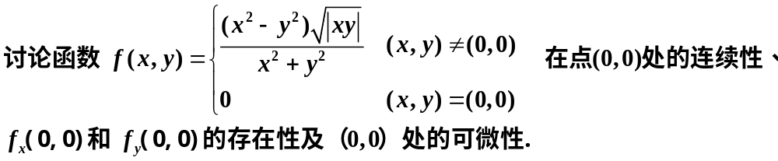

13.

